

**GUÍA RÁPIDA DE OPERACIONES DE LA PLATAFORMA DE CONTROL DE ACCESO ÚNICO Y APLICACIONES  
SFYTG**

**MÓDULO “COMPONENTES DE GESTIÓN DE SOLICITUDES”**



**2022-2023**

**V.1.0**

**Índice**

**Contenido**

Objetivo 3

Alcance 3

Usuario 3

SOLICITUDES 4

Aceptar o Rechazar una Solicitud 5

**Información General**

El documento muestra una guía rápida del proceso de administración de usuarios, el cual tiene como objetivo gestionar accesos y permisos, para la optimización de los procesos de las áreas correspondientes

**Descripción del documento**

# Objetivo

Lograr que, mediante el presente manual, los usuarios puedan consultar los pasos a seguir para el registro de la administración de permisos, así como la supervisión de los usuarios los cuales tienen acceso a las plataformas.

# Alcance

El alcance de la presente Plataforma es cumplir con el acceso a las plataformas que cada usuario pertenezca, de acuerdo a la administración asignada.

# Usuario

Usuario con perfil Administrador del área de la de la Secretaria de Finanzas y Tesorería General del Estado.

# SOLICITUDES

# Aceptar o Rechazar una Solicitud

Al iniciar sesión con las credenciales, la pantalla principal será la de Usuarios, pulsaremos el Menú Principal y después “Solicitudes”.

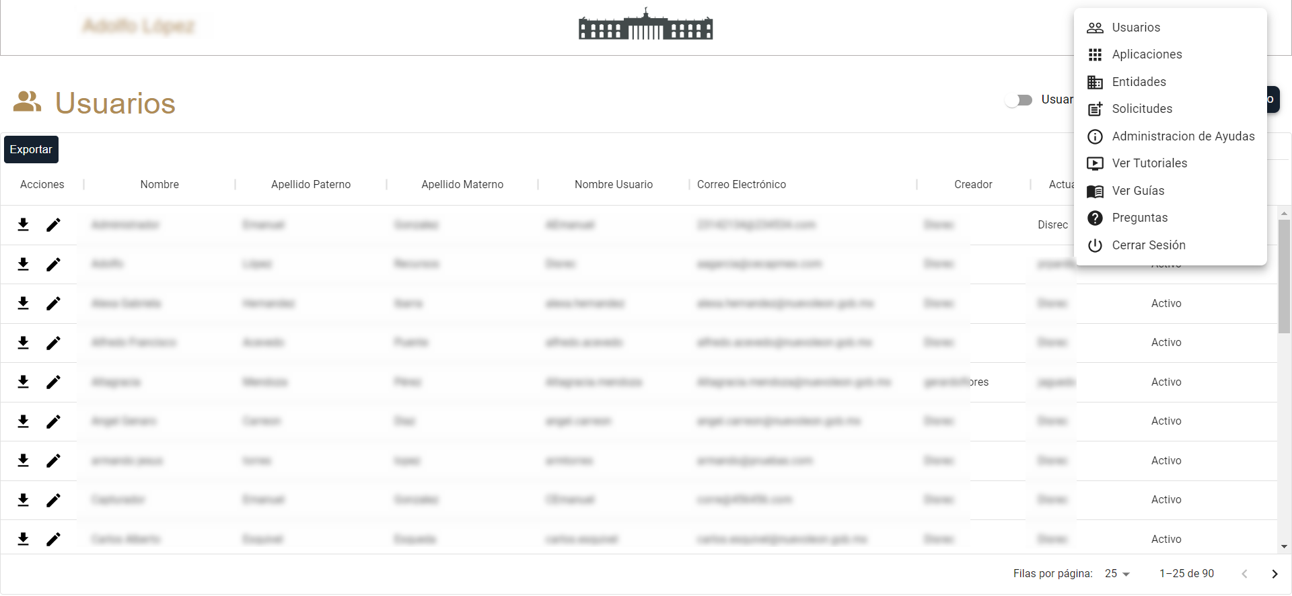

Se mostrará el menú de solicitudes de Alta, Baja y Modificación, donde se aceptan o rechazan las solicitudes pendientes.

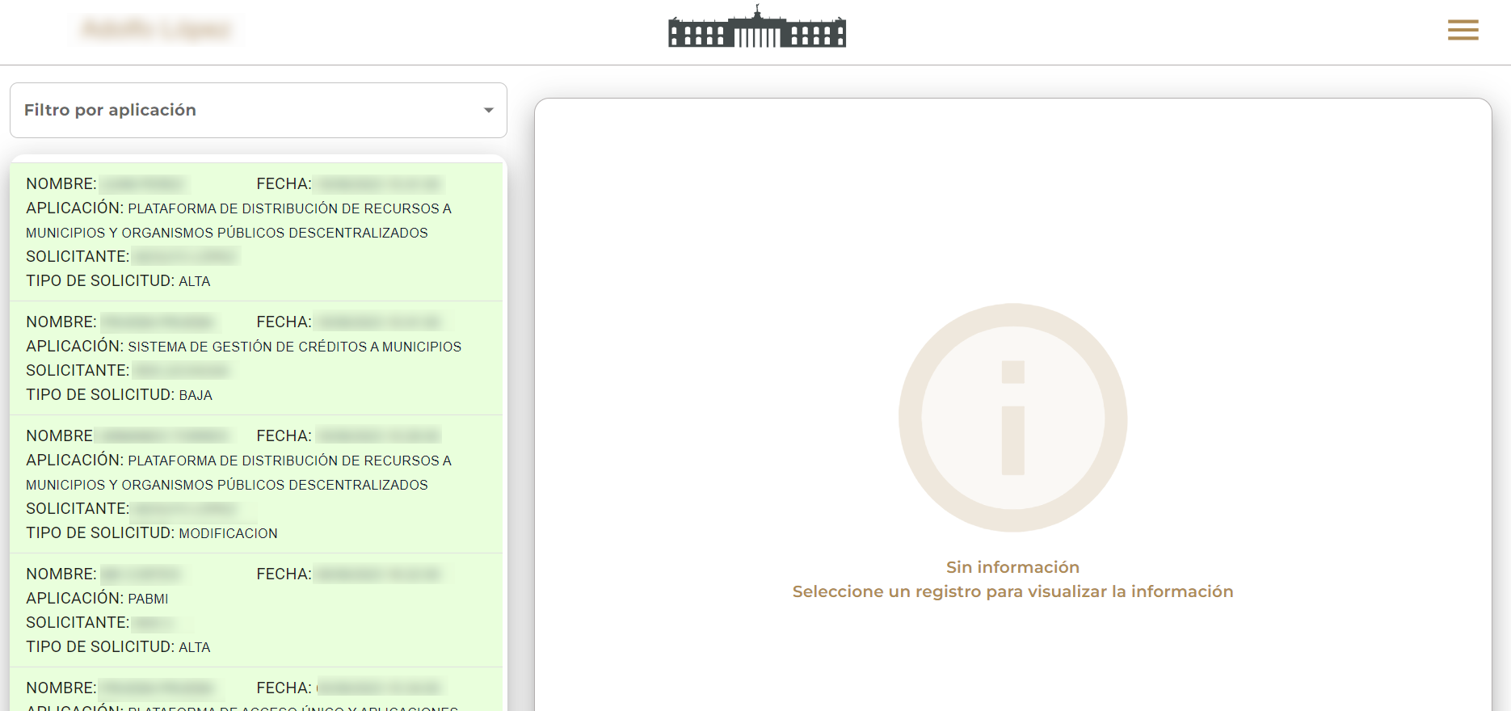

Puede utilizar el filtro por aplicación para encontrar las solicitud deseada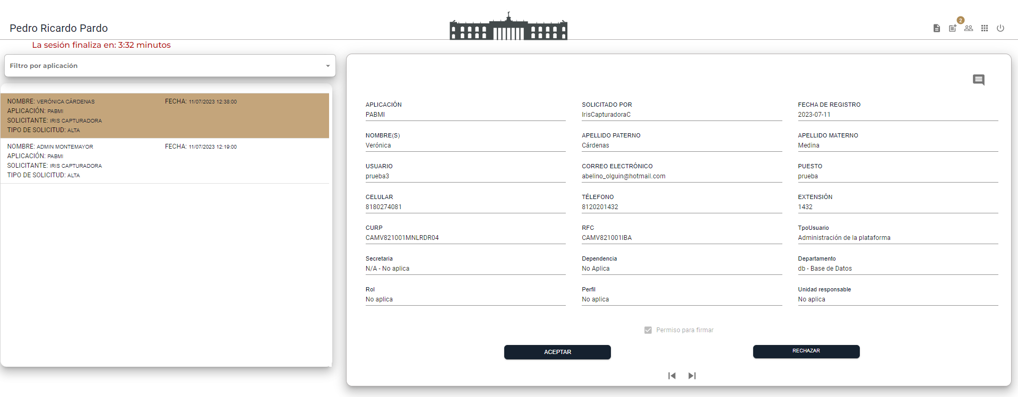

En el lado izquierdo aparece la lista de solicitudes pendientes por autorizar, pulse sobre la solicitud deseada.

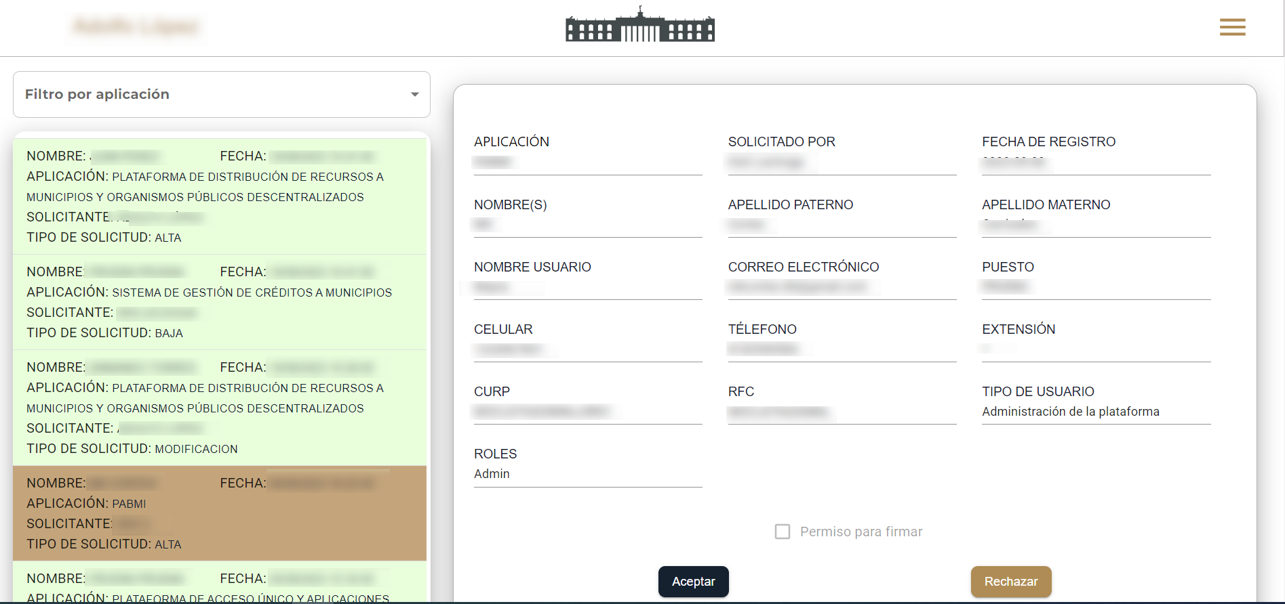

Se mostrará de lado derecho los detalles de la solicitud para su revisión y posteriormente aceptar o rechazar la solicitud

